**江苏省仪征中学2024-2025学年度第二学期高二地理学科导学案**

**1.4 海洋空间资源与国家安全 课时2**

研制人：秦文俊 审核人：刘永飞

班级：\_\_\_\_\_\_\_\_ 姓名：\_\_\_\_\_\_\_\_\_学号：\_\_\_\_\_\_\_\_授课时间：\_\_\_年\_\_\_月\_\_\_\_日

**【课程标准及要求】**

|  |  |
| --- | --- |
| 课程标准 | 学习目标 |
| 结合实例，说明海洋空间资源开发对国家安全的影响。 | 1.结合实例，了解国家海洋空间资源利用的不同形式和特点。  2.结合实例，分析区域维护海洋空间资源与维护国家安全的措施。 |

**【导读——读教材，夯基础】**

阅读选择性必修三教材第35--45页

**【导学——培素养，引价值】**

二、海洋空间资源开发与国家安全

1．耕海牧渔

(1)概念：指综合利用 、深水网箱、深水养殖船、海上平台等现代海洋工程技术，实现对海洋空间资源、渔业资源及海洋生物资源的集约式 利用；建立海洋牧场。

(2)意义：将传统的掠夺式海洋捕捞业转型为海洋渔业资源的 ；满足生产生活需要的同时，高效利用海洋空间资源；保护并修复海洋生态环境；实现海洋渔业可持续发展；维护我国食品安全和生态安全。

2．海洋运输线

|  |  |  |
| --- | --- | --- |
| 运输对象 | | 以货运为主 |
| 意义 | | 海洋运输线的畅通以及海港的 ，对我国 、经济安全、军事安全都很重要 |
| 组成 | 海上航道 | 一些 是海上航道的“咽喉”，如马六甲海峡被中国、日本等国视作“海上生命线”；苏伊士运河、 运河等洲际运河大大缩短了海上航行距离 |
| 港 | 海洋运输线上的枢纽，也是海运物资的集散地，对区域经济的发展至关重要 |
| 发展方向 | | 已经从海面向 和海洋上空拓展，其主要方式有海底隧道、海底管道和 桥等 |

3.填海造地

(1)概念：是指把原有的海域通过 转变为陆地的开发利用方式。

(2)意义：满足工业化、城市化对 的需求，也可以为军事设施建设提供土地，维护国土安全。

(3)问题：导致滨海湿地消失、自然岸线减少，改变海洋环境，影响海洋生物、鸟类的栖息、繁殖和迁徙。

4．海岛开发

(1)地位：海岛是国家领土的重要组成部分，是发展海洋经济、拓展海洋空间的重要依托，是捍卫国家权益、保障国防安全的战略前沿。

(2)我国海岛开发状况

|  |  |
| --- | --- |
| 海岛类型 | 开发状况 |
| 一些面积较大、距离大陆较近且有\_\_\_\_\_供应的海岛 | 能够供人类长久居住，也可依托海岛发展海洋渔业、开发矿产资源、实施海岛 |
| 多数面积较小、无居民海岛 | 因为缺乏淡水，自然环境相对封闭、单一，生态系统比较脆弱，因而 大规模开发 |

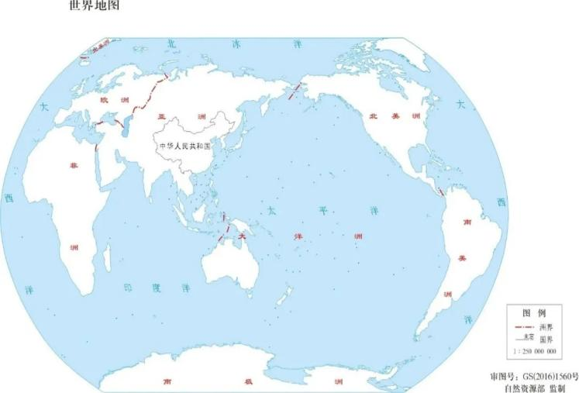**【导思——析问题，提能力】**

思考：查阅世界地图和相关资料，与美国、俄罗斯等国家进行比较，说明我国海洋空间资源的优越性。

IMG_256

**【导练——解例题，找方法】**

荷兰素有“风车之国”的美誉，是典型的沿海低地国家，人口1 733万(2019年)，国土面积4.15万平方千米。1920年开始修建的长达30千米的须德海大坝，是荷兰近代最大的围海工程。近年来，荷兰已减慢围海速度，甚至推倒部分堤坝，让一片围海造地生成的300公顷“开拓地”被海水淹没。1996年荷兰在莱茵河河口修建挡潮闸，该闸由两个庞大的支臂组成，闸体平时停靠在河道两岸，需要时合龙以关闭河道。据此完成1～2题。

1．荷兰在20世纪20年代修建须德海大坝的原因不包括(　　)

A．建大坝可有效利用波浪能、潮汐能发电 B．全年受西风影响，风暴潮多发

C．人多地少，土地资源紧张，利于继续围垦 D．围垦区地势低，防止海水入侵

2．莱茵河河口不修大坝而修挡潮闸是为了(　　)

①莱茵河航运繁忙，闸门打开可保持正常通航　②关闭闸门可减轻风暴潮的危害

③修闸(不修坝)可减小对河口湿地生态环境的影响　④节省资金，技术难度较小

A．①②③ B．①②④ C．①③④ D．①②③④

**【课堂检测】**

港珠澳大桥全长55千米，由桥梁、海底隧道以及连接隧道和桥梁的人工岛共同构成。下图为“港珠澳大桥示意图”。读图完成3～5题。

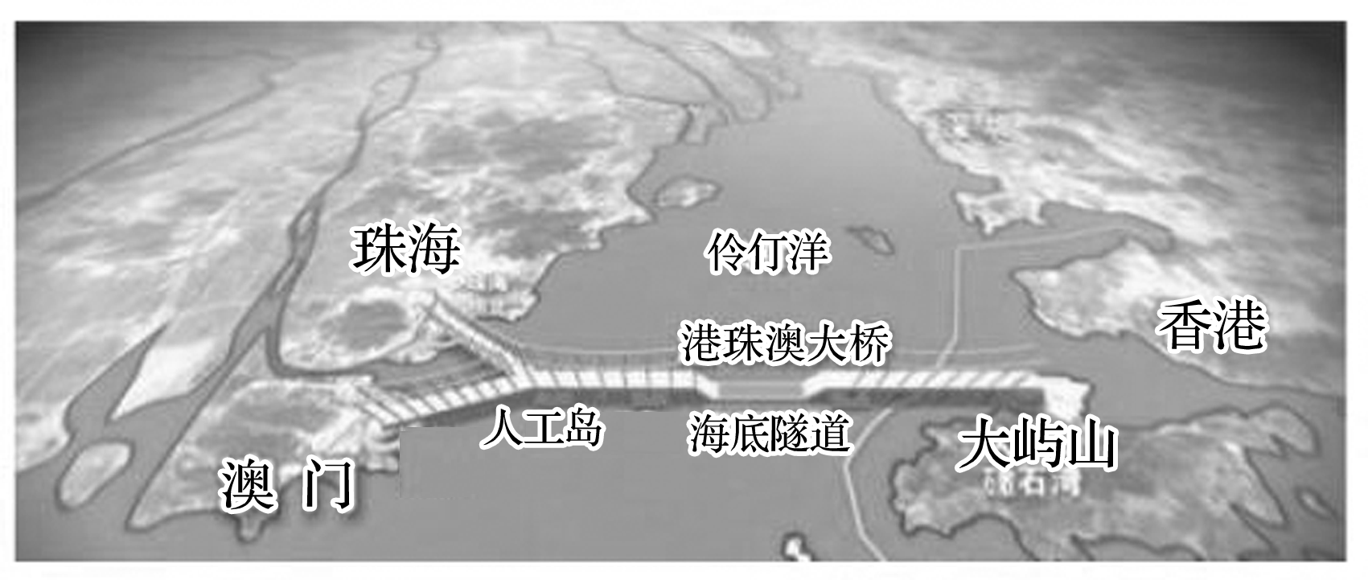

3．对我国而言，港珠澳大桥附近伶仃洋水域属于(　　)

A．内海 B．毗连区 C．专属经济区 D．公海

4．海上人工岛的建设是利用了海洋的(　　)

A．化学资源 B．旅游资源 C．动力资源 D．空间资源

5．港珠澳大桥在中部有相当长一段是海底隧道，这主要是为了(　　)

A．方便大型轮船通行 B．缩短通行距离 C．避开台风的威胁 D．使旅客有多种风景体验

**【导悟——拓思维，建体系】**

**江苏仪征中学2024—2025学年度第二学期高二地理学科作业**

**1.4 海洋空间资源与国家安全 课时2**

研制人：秦文俊 审核人：刘永飞

班级：\_\_\_\_\_\_\_\_姓名：\_\_\_\_\_\_\_\_学号：\_\_\_\_\_\_\_\_作业时长：30分钟

**【基础过关】**

1.阅读下列材料，完成以下两题。

据估计，北极地区潜在的可采石油储量在1000亿到2000亿桶之间，天然气在5万亿到8万亿立方米之间。此外，铁、锌、黄金、金刚石等矿产资源储量也相当可观。但由于技术问题，这些宝藏让很多国家可望而不可及。俄罗斯是世界上唯一拥有核动力破冰船的国家，以往也只有它可以从北极有所收获。

1.海洋油气资源开发的地点是( )

A.大陆架 B.大陆坡 C.滨海地区 D.洋盆

2.利用核动力破冰船在北冰洋勘探和开采海底矿产资源，说明该工程的特点是( )

A.技术难度高 B.风险低 C.产量低 D.污染重

海洋是人类的第二生存空间，随着世界人口的不断增长，世界各国越来越重视对海洋的开发。

3.下列叙述不属于海岸带开发利用优势的是(   )

A.地理位置优越 B.森林资源丰富

C.生物生产力高 D.海岸带人口稠密，具有技术和资金方面的优势

4.关于滩涂开发利用现状的叙述，正确的是(   )

A.滩涂主要用于开发海滨浴场 B.滩涂主要用于开采矿产资源

C.进行水产养殖是滩涂利用的主要方式之一 D.滩涂主要用来种植粮食

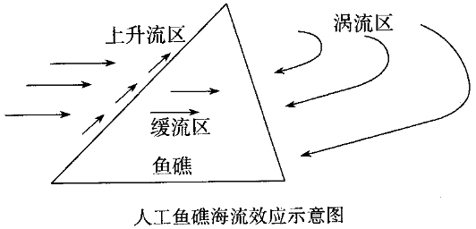人工鱼礁是一种人为放置的海底堆积物。在渔业资源不断衰减的今天，这些人为在海中放置的堆积物成为大海的守护者。读图完成下面两题。

5.下列渔场的形成与人工鱼礁作用原理相似的是( )

A.北海渔场 B.北海道渔场

C.秘鲁渔场 D.纽芬兰渔场

6.下列对于人工鱼礁被称为大海的守护者的原因，解释最全面的是( )

A.可诱集鱼类，形成渔场，以供人们捕获

B.为鱼类等提供繁殖、生长、索饵和庇护的场所

C.上升流将海底丰富的营养物质带了上来

D.为鱼群提供躲避风浪和天敌的藏身之地

**【能力提升】**

（★）随着科学技术的发展，海洋农牧化、海洋油气开发和深海采矿已形成规模，海洋将为人类的生产、生活提供新的依托空间。据此完成下面两题。

7.海底油气勘探和开采的工作基地是( )

A.海岸 B.海洋人工岛 C.海上石油钻井平台 D.海洋船舶

8.有关海洋资源开发利用特点的叙述，正确的是( )

A.海洋资源不仅数量大，而且资源密集程度高

B.海洋资源的开发活动主要受海洋环境和生态系统的制约

C.海洋开发成本高是因为海洋开发风险大 D.海洋污染和海上自然灾害都是有国界的

国家有关部门2017年7月19日发布的《2016年全国海水利用报告》显示，2016年我国海水利用产业全年实现增加值15亿元，比上年增长6.8%。据此完成下题。

9.目前，人们利用海水资源的主要途径有(   )

①直接作为农业灌溉水源②直接作为工业冷却水源③直接作为水产养殖水源

④提取化学工业原料⑤海水淡化处理，解决淡水

A.①②③④ B.②③④⑤ C.③④⑤⑥ D.①③⑤⑥

10下列选项中，不能直接利用海水的是(   )

A.灌溉青稞 B.冲洗公厕 C.工业冷却水 D.灭火

随着人地矛盾的加剧，海洋空间资源开发日益受到关注。2018年微软公司第一个海底数据中心在英国北部海域部署完成，该海底数据中心有近900台服务器。据此完成下题。

11.相比于海面，海底空间的优势主要在于(   )

A.日照充足 B.地形平坦 C.环境稳定 D.水温高

12.与陆地空间资源相比，海洋空间资源(   )

① 储量巨大   ② 不易开发     ③ 价值量小    ④ 开发程度高

A.① ② B.② ③ C.① ③ D.② ④

下图为全新世(开始于1.15万年前)以来福建省局部沿海海岸线变迁状况示意图。

13.如果仅考虑气候变化对海岸线变迁的影响，则全新世以来全球气候(   )

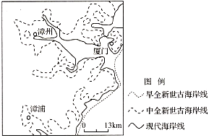A.逐步变暖 B.先暖后冷

C.逐步变冷 D.先冷后暖

14.下列自然条件对海岸线的变迁影响较弱的是(   )

A.河流带来的泥沙沉积作用

B.冰川的侵蚀作用

C.风力的侵蚀作用

D.海浪对泥沙的搬运、堆积作用

15.若某地海岸主要受海浪击打而被侵蚀，则其海岸线特征往往表现为(   )

①岸线平直 ②地势险峻 ③滩涂广阔 ④坡陡水深

A.①② B.③④ C.①③ D.②④

**【补充练习】**

2020年11月10日，中国万米载人深潜器“奋斗者”号在马里亚纳海沟10909米深处成功坐底，成为全球坐底最深的潜水器之一。

1.奋斗号深潜器最主要的技术特征是（　　）

A. 高功率燃气动力系统 B. 抗高压的舱体结构

C. 吸排水潜浮调节系统 D. 耐低温的金属材质

2.我国海洋经济开发呈“一带九区多点”分布格局。下列选项中，属于“合理创造更多发展空间”的是（ ）

A. 提高海洋资源勘探技术、积极发展海洋服务业

B. 建设现代化港口、改造升级传统海洋重化工业

C. 形成储近用远的海洋油气资源开发格局 D. 围填海造陆、建设跨海大桥和海底隧道

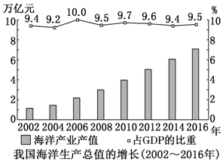读图，完成问题。

3.下列关于我国海洋经济的说法正确的是（　　）

A. 海洋传统产业产值仅次于日本

B. 海洋产业产值从2002年至2016年一直增长

C. 海洋产业产值在GDP中所占比重一直上升

D. 海洋产业产值占国内生产总值一直在10%以下

4.我国传统的海洋产业包括（　　）

①海盐生产②海洋水产

③滨海旅游业④海洋信息服务

A. ①② B. ②③ C. ③④ D. ②④

5.绿岛旧名火烧岛，位于台东市东方约33千米的海面上（121°29′E，22°40′N），面积16.2平方千米，由火山集块岩构成，风景优美，是我国台湾省著名的旅游胜地。在该岛旅行可能看到的风光有（　　）

①独特的海底温泉②多彩多姿的珊瑚礁③曲折幽深的峡湾风光

④形形色色的热带海洋生物⑤热带雨林风光⑥奇岩巨石、平坦的沙滩等多变的海岸景观

A. ①②③④ B. ②④⑤⑥ C. ①②④⑥ D. ②③④⑤

6.台湾岛是祖国的宝岛，自大陆赴台旅游开通后，游客日益增多。下列选项符合岛内地理概况的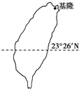是（　　）

①位于热带和亚热带季风区②气候受太平洋北赤道暖流影响

③基隆盛行偏北风，降水量较多

④水果之乡，盛产苹果、柑橘与香蕉等

⑤阿里山、日月潭是著名的旅游胜地。

A. ①③⑤ B. ①②⑤ C. ②③④ D. ③④⑤

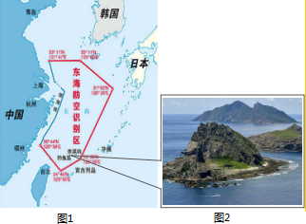图1为中华人民共和国东海防空识别区范围图，图2为我国钓鱼岛照片．读图，回答问题

7.我国东海防空识别区基本上分布在（　　）

A. 领海B. 毗连区C. 专属经济区D. 大陆架

海洋牧场是指在一个特定的海域里，为了有计划地培育和管理渔业资源而设置的人工渔场．如图为影响“海洋牧场选址条件”结构图和我国东海海域四地的选址条件对比表（数值为某一条件的影响系数，数值越大表明该条件越优）．据此完成问题．

|  |  |  |  |
| --- | --- | --- | --- |
| 地点 | A | B | C |
| P1 | 0.08 | 0.14 | 0.07 |
| P2 | 0.04 | 0.11 | 0.05 |
| P3 | 0.06 | 0.14 | 0.07 |
| P4 | 0.06 | 0.11 | 0.05 |

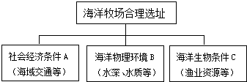

8.建设“海洋牧场”的意义主要是（　　）

A. 有利于拓展海洋运输空间 B. 实现海洋资源的可持续利用

C. 加大海洋渔业的捕捞力度 D. 减少工业对海洋环境的污染

9.综合考虑上述条件，东海建设“海洋牧场”最优的海区是（　　）

A. P1 B. P2 C. P3 D. P4

10.海底隧道两端人工岛的主要功能是（　　）

A. 方便游人观景 B. 方便旅客休息 C. 抵御地震台风 D. 利于桥隧转换

11.21世纪是海洋世纪，海洋专属经济区的开发受到广泛的重视。根据《联合国海洋法公约》，沿海国家拥有的海洋专属经济区范围是（　　）

A. 从领海基线向外12海里 B. 从领海基线向外200海里

C. 从领海区边界线向外200海里 D. 联合国规定的若干海域

12.下列关于专属经济区的叙述，正确的是（）

A. 从领海最远向外200海里的范围

B. 沿海国家对其专属经济区海域内的自然资源只有管辖权，没有开采权

C. 其他国家需得到其专属国的批准才可以在那里铺设管道和电缆

D. 其他国家只有在其专属国的批准下才可开采海域内的自然资源

13.阅读材料，回答下列问题。2017年3月24日，我国“蛟龙”号载人潜水器在西北印度洋多金属硫化物调查区下潜，并在位于卡尔斯伯格脊中央裂谷南侧的裂谷壁上的“天休区”首次获得洋脊热液流体样品。图19为“天休区”位置示意图。读图回答下列问题。

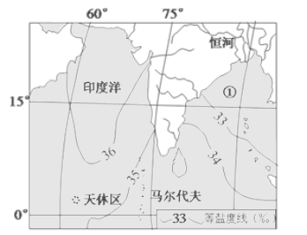（1）“天休区”的海底地形是\_\_\_\_\_\_\_\_\_\_\_\_\_\_\_\_\_\_\_ ，

其板块边界类型是\_\_\_\_\_\_\_\_\_\_\_\_\_\_\_。

（2）西北印度洋多金属硫化物主要分布在\_\_\_\_\_\_，所属海洋资源类型是\_\_\_\_\_\_\_\_\_\_\_\_\_。

（3）与“天休区”海域相比，①海域盐度较\_\_\_\_\_\_，主要原因是\_\_\_\_\_\_\_\_\_\_。

（4）马尔代夫有“千岛国”之称，其主要海岸类型是\_\_\_\_\_\_\_\_\_。马尔代夫陆地领土只有298平方千米，但该国管辖的总面积达9万平方千米，与其\_\_\_\_\_\_\_\_\_范围大有关。从可持续发展角度考虑，马尔代夫可重点发展的海洋产业是\_\_\_\_\_\_\_\_\_\_\_\_\_/\_\_\_\_\_\_\_\_\_\_\_\_\_\_\_\_\_\_。